TECNICA PARA LA RESOLUCIÓN DE PROBLEMAS CON EL APOYO DEL COMPUTADOR:

PASOS:

1. **Análisis y clasificación del enunciado del problema en sus elementos**

|  |  |  |
| --- | --- | --- |
| **Elemento** | **Valor** | |
| Captura de Datos | N1, N2, N3 |  |
| ResultadoN |  |
| V, X1, X2 |  |
|  |  |
| Operaciones Aritméticas  Preguntas  Observaciones | N1^2+N2+N3 | |
| ResultadoN= N1^2+N2+N3 | |
| V= N2^2-4*N1*N3 | |
| X1= (-N2 + raíz(V))/(2*N1*N3) | |
| X1= (-N2 - raíz(V))/(2*N1*N3) | |
| Realizar algoritmo para desarrollar la formula Ax^2+Bx+C |  |
|  |  |
|  |  |
|  |  |
|  | |
|  | |
|  | |
|  | |

1. **Diagrama Entrada – Proceso – Salida**

Entradas Procesos Salidas

X2

X1

N1^2+N2+N3

Ax^2+Bx+C

V= N2^2-4*N1*N3

X1= (-N2 + raíz(V))/(2*N1*N3)

X1= (-N2 - raíz(V))/(2*N1*N3)

N1^2, N2, N3

ResultadoN

1. **Análisis de Procesos Aritméticos**

|  |
| --- |
| Ingresar para N1, N2, N3 valores de números reales para realizar la formula, teniendo en cuenta que N1^2 |
| ResultadoN=(resultado de los tres valores ingresados por el usuario |
| V= N2^2-4*N1*N3 (V es la variable a la cual se le aplica la formula cuadrática) |
| X1= (-N2 + raíz(V))/(2*N1*N3) |
| X1= (-N2 - raíz(V))/(2*N1*N3) |
| X1= Es el primer valor obtenido |
| X2= Es el segundo valor obtenido |

1. **Diseño Interfaz Hombre – Máquina**

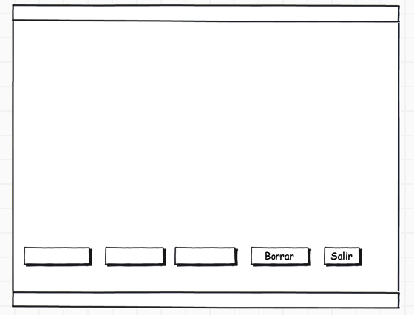

Etiqueta

Caja de Texto

Caja de Texto

Etiqueta

Caja de Texto

Caja de Texto

Botón

Etiqueta

Etiqueta

Etiqueta

Etiqueta

Etiqueta

Etiqueta

**Calcular el tiempo que emplea /lblTitulo**

**Sumar**

Trayectoria Inicial:

Trayectoria final:

El resultado (espacio recorrido):

El resultado (desplazamiento):

**Check**

**Restar**

Recorrido Inicial:

Recorrido final:

1. **Algoritmos**

|  |  |
| --- | --- |
| **Paso** | **Descripción** |
| 0 | Inicio |
| 1 | Escribir N1^2 |
| 2 | Escribir N2 |
| 3 | Escribir N3 |
| 4 | Leer N1, N2, N3 |
| 5 | Escribir ResultadoN |
| 6 | ResultadoN= N1^2+N2+N3 |
| 7 | Leer ResultadoN= N1^2+N2+N3 |
| 8 | Si V<0 Entonces no tiene solución real |
| 9 | Si V=0 Entonces tiene un solo valor X1 |
| 10 | Si V>0 Entonces tiene dos valores X1 y X2 |
| 11 | Leer X1 y X2 y serán los resultados de la formula cuadratica |
| 12 | Fin |
|  |  |
|  |  |
|  |  |
|  |  |
|  |  |

1. **Tabla de Datos**

|  |  |  |  |  |  |  |  |  |
| --- | --- | --- | --- | --- | --- | --- | --- | --- |
| **Identificador** | **Tipo** | **TipoDato** | **Valor Inicial** | **Ambito** | | | **Observaciones** | **Documentación** |
| E | P | S |
| N1, N2, N3 |  | Real | 0 | E | P |  |  | Variables donde se van a almacenar los datos ingresados por el usuario. |
| ResultadoN |  | Real | 0 |  |  | S |  | Variable donde se obtendrá el resultado. |
| V |  | Real | 0 | E | P |  |  | Variable que contiene la formula cuadrática |
| X1, X2 |  |  |  |  |  | S |  | Variables en los que son obtenidos los valores |
|  |  |  |  |  |  |  |  |  |
|  |  |  |  |  |  |  |  |  |
|  |  |  |  |  |  |  |  |  |
|  |  |  |  |  |  |  |  |  |
|  |  |  |  |  |  |  |  |  |

1. **Tabla de Expresiones Aritméticas y Computacionales**

|  |  |
| --- | --- |
| **Expresiones Aritméticas** | **Expresiones Computacionales** |
| Ingresar para N1, N2, N3 valores de números reales para realizar la formula, teniendo en cuenta que N1^2 | Ingresar para N1, N2, N3 valores de números reales para realizar la formula, teniendo en cuenta que N1^2 |
| ResultadoN=(resultado de los tres valores ingresados por el usuario | ResultadoN=(resultado de los tres valores ingresados por el usuario |
| V= N2^2-4*N1*N3 (V es la variable a la cual se le aplica la formula cuadrática) | V= N2^2-4*N1*N3 (V es la variable a la cual se le aplica la formula cuadrática) |
| X1= (-N2 + raíz(V))/(2*N1*N3) | X1= (-N2 + raíz(V))/(2*N1*N3) |
| X1= (-N2 - raíz(V))/(2*N1*N3) | X1= (-N2 - raíz(V))/(2*N1*N3) |
| X1= Es el primer valor obtenido | X1= Es el primer valor obtenido |
| X2= Es el segundo valor obtenido | X2= Es el segundo valor obtenido |
|  |  |

1. **Diagrama de Flujo de Datos**

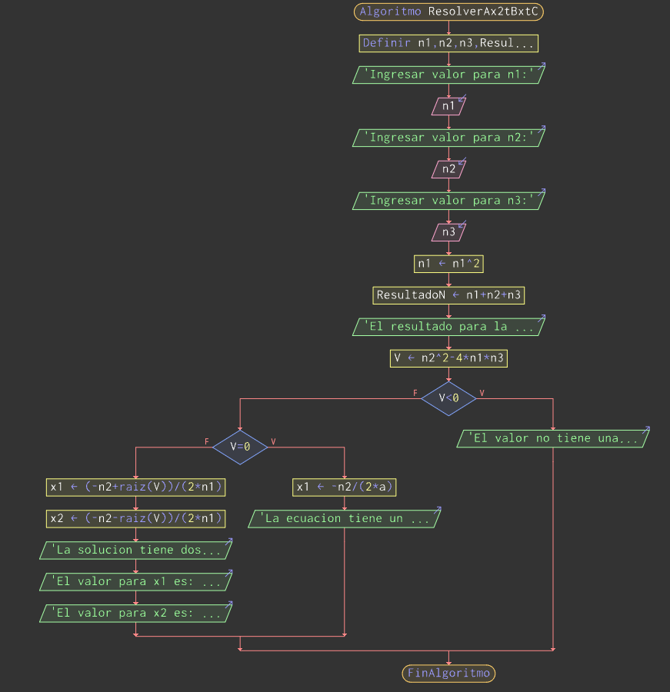

1. **Prueba de Escritorio**

|  |  |  |  |  |  |  |  |  |  |  |
| --- | --- | --- | --- | --- | --- | --- | --- | --- | --- | --- |
|  | **Variables y/o Constante** | | | | | |  | **Salidas** | |  |
| n1 | n2 | n3 | Resultado_N | V | X1 | X2 | **Calculo Manual** | **Salida Algoritmo** | **Estado** |
| **Inicialización** | 0.0 | 0.0 | 0.0 | 0.0 | 0.0 | 0.0 | 0.0 | 0.0 | 0.0 |  |
| **Paso *1*** | 0.0+ | 0.0 | 0.0 | 0.0 | 0.0 | 0.0 | 0.0 | 0.0+ | 0.0 |  |
| **Paso *2*** | 0.0+ | 0.0+ | 0.0 | 0.0 | 0.0 | 0.0 | 0.0 | 0.0+ | 0.0 |  |
| **Paso *3*** | 0.0+ | 0.0+ | 0.0+ | 0.0+ | 0.0 | 0.0 | 0.0 | 0.0+ | 0.0+ | VNT |
| **Paso *4*** | 0.0+ | 0.0 | 0.0 | 0.0 | 0.0 | 0.0 | 0.0 | 0.0 | 0.0 |  |
| **Paso *5*** | 0.0+ | 0.0+ | 0.0 | 0.0 | 0.0 | 0.0 | 0.0 | 0.0 | 0.0 |  |
| **Paso *6*** | 0.0+ | 0.0+ | 0.0+ | 0.0 | 0.0+ | 0.0+ | 0.0+ | 0.0+ | 0.0+ | VC |
| **Paso *7*** |  |  |  |  |  |  |  |  |  |  |
| **Paso *8*** |  |  |  |  |  |  |  |  |  |  |
| **Paso *9*** |  |  |  |  |  |  |  |  |  |  |
| **Paso *10*** |  |  |  |  |  |  |  |  |  |  |
| **Paso *n*** |  |  |  |  |  |  |  |  |  |  |

1. **Pseudocódigo**

**/\***

**Información del Programa: Nombre de Archivos:**

**Diagrama de Flujo de Datos:** sumaNumeros.dfd

**Intefaz:** formularioPrincipal.png **Pseudocódigo:** sumaNumeros.txt **Proyecto Java:** proyectoSumaNumeros

**Ubicación:** D:\Proyectos\java\sumaNumeros

**Descripción:**

En este proyecto se capturan por teclado dos números enteros y se realizan tres funcionalidades (Sumar, Borrar y Salir)

**Autor:**

Carlos Betancourt Correa

**Version:**

1.0

**Fecha:**

Junio 15 de 2011

*/

**Modulo Principal**

**// Área de Declaración e inicialización de Variables:**

|  |  |  |  |  |  |  |  |  |  |
| --- | --- | --- | --- | --- | --- | --- | --- | --- | --- |
| **Numérico** | | | | **Texto** | | | | **Boolean** | |
| **Real** | | **Entero** | | **Cadena** | | **Char** | | **Booleam** | |
| **Identificador** | **Vlr Inicial** | **Identificador** | **Vlr Inicial** | **Identificador** | **Vlr Inicial** | **Identificador** | **Vlr Inicial** | **Identificador** | **Vlr Inicial** |
|  |  |  |  |  |  |  |  |  |  |
|  |  |  |  |  |  |  |  |  |  |
|  |  |  |  |  |  |  |  |  |  |
|  |  |  |  |  |  |  |  |  |  |
|  |  |  |  |  |  |  |  |  |  |
|  |  |  |  |  |  |  |  |  |  |
|  |  |  |  |  |  |  |  |  |  |
|  |  |  |  |  |  |  |  |  |  |
|  |  |  |  |  |  |  |  |  |  |

**// Entradas Leer (**Identificador**)** - **Procesar - Escribir (**Identificador**)** ;

**Fin_Modulo_Principal**